ООО «Турцентр-ЭКСПО» г. Белгород, Щорса 64а, III этаж
Остановка ТРЦ «Сити Мол Белгородский»
www.turcentr31.ru т./ф: (4722) 28-90-40; тел: (4722) 28-90-45; +7-951-769-21-41

ДЖУБГА, «МАРИЯ» Лето 2021

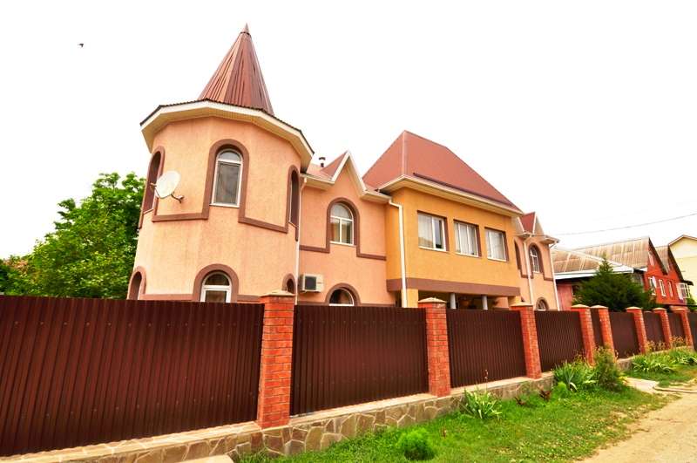Гостевой дом «Мария» находится в экологически чистом месте п. Джубга. Джубга – один из самых посещаемых курортных поселков Черноморского побережья Кавказа. Расположен в Туапсинском районе Краснодарского края. Пляжная полоса широкая и довольно протяженная. Здесь Вас ждут разнообразные водные развлечения и аттракционы, гидроциклы, организуются морские прогулки. Вдоль пляжа – новая набережная, кафе и дискотеки. У всей семьи отдых в Джубге оставит самые лучшие впечатления! В самом сердце Джубги стоит замок – это гостевой дом «Мария». Он окружен огромной территорией с красивым садом. Красивый дом с большой кухней-столовой и огромным двором доставят вас чувство домашнего отдыха. Во дворе имеется бесплатная парковка, мангал для приготовления шашлыка, для детей лужайка. Вода горячая и холодная круглосуточно. Во дворе имеется беседка для отдыха на чистом воздухе, атмосфера тишины и спокойствия поможет вам расслабиться и отвлечься от повседневных забот. В пешей доступности от гостевого дома находятся: набережная, центр, аквапарк, рынок, магазин, остановка маршрутки, аптека.

Размещение: «Эконом» 2-х, 3-х, 4-х, 5-ти местные номера с удобствами на этаже (ТВ, холодильник, сплит-система, интернет, односпальные или двуспальная кровати, стулья, прикроватные тумбочки, вешалка, зеркало).
Пляж: 10-15 мин - песчаный.
Питание: общая кухня для самостоятельного приготовления пищи.
Детям: до 12 лет- скидка на проезд – 200 руб.

Стоимость тура на 1 человека (7 ночей)

Размещение  Заезды | ЭКОНОМ  с кондиц.  2-х, 3-х, 4-х, 5 – мест.  с удоб. на этаже
31.05.-09.06. | 7550
07.06.-16.06. | 7650
14.06.-23.06. | 8250
21.06.-30.06. | 8250
28.06.-07.07. | 8550
05.07.-14.07. | 8550
12.07.-21.07. | 8550
19.07.-28.07. | 9150
26.07.-04.08. | 9150
02.08.-11.08. | 9150
09.08.-18.08. | 9150
16.08.-25.08. | 9150
23.08.-01.09. | 8850
30.08.-08.09. | 8350
06.09.-15.09. | 8150
13.09.-22.09. | 7950
20.09.-29.09. | 7650
В стоимость входит: проезд на автобусе, проживание в номерах выбранной категории, сопровождение, страховка от несчастного случая.
Курортный сбор за доп. плату – 10 руб/чел. в день.
Выезд из Белгорода еженедельно по понедельникам.
Хочешь классно отдохнуть – отправляйся с нами в путь!!!!

